Увы, не волею судьбы...
11 декабря — День памяти российских воинов, погибших в Чечне
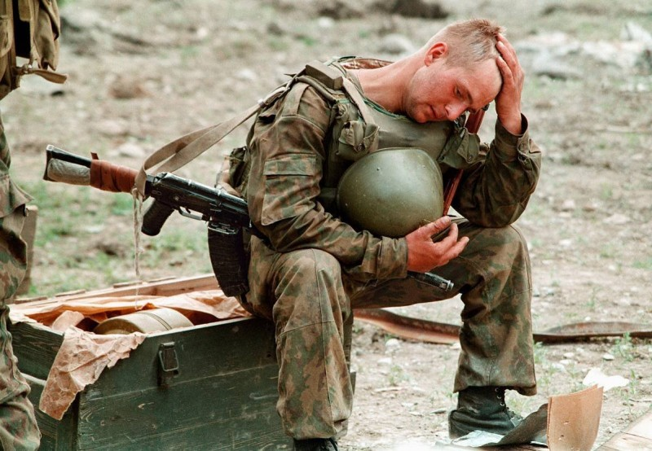

Ты ведь помнишь, солдат... Фото Александра Неменова
Через год после начала первой чеченской войны мне уже казалось, что бумажных писем не пишет почти никто. Раньше в редакционной почте их был поток, тогда – скромненький ручеёк. Не писали друг другу друзья, даже родственники. И дорогое это было удовольствие, и атмосфера в обществе царила отнюдь не объединяющая.
История трёх писем
Но вот передо мной легли три конверта. Два письма разрешили посмотреть их авторы, а чтобы заглянуть в третье, и спрашивать было не у кого. С него и начал. Это – анонимка, пришедшая в отдел по делам молодёжи местной администрации. Обратный адрес на конверте – один, на почтовом штемпеле – другой. Речь в письме шла о сборе гуманитарной помощи для раненных в Чечне земляков: «Кому нужна эта помощь – раненым или вам? Это – кормушка для тех, кто ходит по организациям и выпрашивает средства. Солдатские матери со своими пирожками уже и на подшефном корабле побывали. Там их маленько потаскали по кубрикам, ведь у них почти у всех нету мужей, а вы молоды, и ходите, просите: «Помогите!». Неужели вы думаете, что солдату нужны ваши пирожки? Выгода – для организаторов этой кормушки».
Я бы не цитировал эту анонимку, после которой хочется вымыть руки – кажется, чья-то душевная грязь прилипла к пальцам. Но впереди ещё две цитаты, ради которых стоило немного «замараться».
Олег Богомазов, парень из Абинска. Был ранен в Грозном в ночном бою. Лечится в Ростовском госпитале Северо-Кавказского военного округа. Куда мы и возили собранный груз милосердия. В пакете с гостинцами он обнаружил письмо от Серёжи Осипова, второклассника средней школы № 1 города Славянска-на-Кубани: «Здравствуйте, солдаты! Я очень много видел по телевизору про Чечню. Там очень страшно. Я хочу, чтобы во всём мире не было войны. Мне хочется, чтобы вы побыстрей вышли из больницы и приехали к себе домой. Мне хочется увидеться с вами. Я давно мечтал быть солдатом. Но я ещё маленький, мне всего лишь восемь с половиной. Я желаю вам счастья!».
Когда наша делегация уже собралась возвращаться из Ростова домой, Олег Богомазов попросил через посыльного срочно, обязательно заглянуть к нему в палату ещё раз. Успокоился, когда лично отдал нам письмо-ответ для Серёжи: «Пишет тебе солдат Российской армии, воин-«чеченец» Олег. Спасибо тебе, Серёжа, за письмо и подарки. Я и мои товарищи рады, что нас ещё не забыли. Я рад за своих земляков. Пуля раздробила мне бедро, но с вашей помощью мы встанем на ноги побыстрей. Тебе, Серёжа, желаю успехов в учёбе, здоровья, счастья, мирного неба над головой. Спасибо вам ещё раз!».
Надеюсь, анонимщик тоже увидел тогда мою статью в газете, и прочёл письма Серёжи и Олега – солдата действующего и солдата будущего. А я и не собирался ни в чём его ни убеждать, ни разубеждать. Потому что надо было видеть эту гору пакетов, ящиков и мешков в дежурной комнате администрации. Надо было потаскать эти картошку, закатку, фрукты, сладости, гигиенические и писчие наборы в автобус, а потом разносить их в госпитале по палатам, попадая порой в такую ситуацию: вручаешь бойцу подарок, а вручать не во что – у парня оторваны кисти рук. Надо было собственными ушами слышать рассказ медперсонала госпиталя о том, что их начпроды сбились с ног в поисках по окрестным сельхозпредприятиям съестного для пациентов; что нуждающиеся в усиленном питании раненые, бывало, получали на завтрак, обед и ужин одну отварную рыбу с картошкой, и если бы не Ростовский женский монастырь, некоторые организации города и экспедиции, подобные нашей, то жил бы уже госпиталь впроголодь. Надо было хоть минуту подышать затхлым, спёртым, кислым воздухом переполненных палат и увидеть даже в этом мареве в глазах искалеченных 18 - 19-летних мальчишек блеск сдерживаемых слёз.
Человека легко превратить в пушечное мясо, а обратная метаморфоза часто уже невозможна. Только в Ростовском госпитале до десятка ребят, прошедших Чечню, в 1994 - 1995 годах просто сошли с ума. В этом медучреждении обыденно воспринимали конвейер, ужасающий сталкивающихся с ним впервые: три груза встретились в госпитальном дворе. В одном – наши продукты для палат. В другом – новые трупы из Чечни для морга. В третьем – печально известный «груз 200», цинковый гроб с погибшим бойцом – для родителей солдата.
Только увидев всё это собственными глазами, можно было понять: Родина в беде, в стране – война. И нет уже надежды, что виновники той страшной трагедии будут названы поимённо. А есть холодящее душу понимание, что вся история моего народа и моей страны – история бесконечных войн с короткими мирными передышками. Наши деды спасли мир от фашизма, отцы воевали в Корее и Вьетнаме, братья клали головы в Афганистане и Анголе, дети гибли в Чечне. А сегодня внуки – в Сирии. И не видно конца этому пожирающему нацию конвейеру войны. Нас обескровили бесконечными социальными экспериментами на протяжении нескольких веков, всегда заканчивающимися одинаково – войной. И потому сегодня мы уже не в силах сказать этому Молоху: «Нет!». Единственный лучик надежды – как раз таки милосердие неочерствевших душ. Здорово, что оно оказалось не чуждо молодым. Школьники несли из дому продукты и вкладывали в пакеты и ящики письма раненным бойцам. Специалисты по работе с молодёжью взвалили на свои плечи организацию сбора подарков для госпиталя. Очаровательные и голосистые артистки вокальной группы из сельскохозяйственного техникума, певшие и на сцене госпитального клуба, и в палатах у лежачих раненых, подарили им более ценное, чем тушёнка и колбаса: тепло своих душ и сердец. Поэтому солдаты не хотели их отпускать, просили петь (наши – русские, народные песни) ещё и ещё, а некоторые парни клялись после службы приехать поступать именно в этот сельхозтехникум. Правда, кое-кто добавлял: «Если останусь живым…». Как подтвердили медики госпиталя, говорят такое ребята не для красного словца. Были случаи, когда вылечившихся солдат снова направляли в Чечню. Ведь здесь находились не только раненые. Переполнено инфекционное отделение – желтуха, туберкулёз…
За какие грехи?
Во время работы над этой статьёй просматривал видеозапись нашего пребывания в Ростовском окружном военном госпитале, и ловил себя на мысли: где-то я уже видел подобные сцены. Раненые на костылях, с перебинтованными головами, лежачие на койках в коридорах, не поместившиеся в палатах, вязаные носки из посылок, детские письма. Конечно, всё это мы видели в кинохронике, фильмах о Великой Отечественной. Ровно через 50 лет после неё – то же самое. За что это нам? За какие грехи?
Смотрю ростовскую видеозапись. Вот руководитель нашей поездки работник отдела по делам молодёжи Константин Хлыновский неожиданно встретился со своим одноклассником, которого комиссуют домой с сахарным диабетом.
Ещё одна встреча-сюрприз: выпускник школы посёлка Голубая Нива Алексей Хабаров, которому предстояло осенью идти в армию, обнимается со своим одноклассником и однокашником по ПТУ Дмитрием Ананьевым. Дима со своими товарищами попал в чеченскую засаду. Профессия у него есть – механизатор. Только с раздробленными кистями рук он теперь не сможет сесть за рычаги трактора.
Вот председатель женсовета и комитета солдатских матерей Л.В.Призова действительно по-матерински целует Тимофея Логвинчева. Парень из посёлка Забойского уже несколько месяцев валяется по госпиталям – Владикавказ, Ростов – и сейчас еле стоит, навалившись всем телом на костыли.
А вот председатель одной из первичных организаций женсовета Т.К.Демьяновская кладёт гостинец на кровать пареньку из Свердловской области. Спасая раненых разгромленной 25 октября 1995 года колонны федеральных войск под Ведено, он сам чудом остался жив, лишившись обеих ног.
Вспоминаю: мурашки пробегали по телу не от вида юных калек – насмотрелся в госпитале. Комок подступал к горлу от одинакового ответа всех этих ребят на предложение передать с помощью моей видеокамеры привет своей любимой: «Ещё нет девушки…». И в этом «ещё» - горечь и затаённая надежда.
Не знал, какому богу молиться, чтобы это «ещё» не стало приговором – «уже». Чтобы Алексей Хабаров, отправившийся служить, не повторил трагическую судьбу своего одноклассника… Чтобы второкласснику Серёже Осипову, давно мечтающему «быть солдатом», не пришлось в его время стрелять в людей в собственной стране…
В анонимке, упомянутой в начале статьи, есть и такая фраза: «Всем выгодно, чтобы шла эта война…». Конечно, разные у нас люди. Раненые в Краснодарском госпитале жаловались, что не всё из привезённого нами раньше в его склад попало бойцам на столы. Кое-кто из персонала и в Ростовском госпитале пытался прямо у нас на глазах сортировать «налево» рыбу, сигареты, шоколадки из посылок солдатам – пришлось настойчиво «поправлять» наглецов. Представители некоторых организаций, сдававшие продукты для отправки в Ростов-на-Дону, требовали взамен чуть ли не расписки в получении, а когда им предлагали самим поехать с нами и лично разнести всё по палатам, - торопливо отказывались. Один руководитель, обещавший грузовик для продуктов, вообще не сдержал слово. Ну, а для тех, кто «прокручивал» миллиарды в Чечне, эта война действительно была «мать родна». Наше общество никогда, вопреки красивым декларациям, не было однородным. А сейчас между «верхами» и «низами», между «новыми» и «старыми» - глубокая пропасть. Так не надо всех – под одну гребёнку. И уж точно всем названным мною в этой статье поимённо – никакая война не нужна.
P.S. Когда та, первая статья, в 1995 году, уже была написана, на мой стол легло стихотворение Г.Ничипоренко, заведующей отделом по делам молодёжи администрации станицы Петровской. Есть в нём такие сроки:
И вновь на родину
везут гробы
Вдали погибших
сыновей –
Увы, не волею
судьбы,
А по безумию
властей…

